**Русский язык урок № 32.** (обучение на дому)

***Тема****:*звук «в». Буква Вв. письмо строчной и прописной буквы ВВ

***Цели****:* *образовательная:* сформировать в памяти учащихся четко дифференцированный зрительно-двигательный образ прописной буквы «В»;

*коррекционная:*развивать и корригировать навыки каллиграфического письма, внимание, зрительную и двигательную память;

*воспитательная:* воспитывать положительную мотивацию к процессу письма.

**Ход урока**

Прозвенел уже звонок.

Сядьте тихо и неслышно.

И скорей начнем урок.

Будем мы трудиться,

Ведь заданья нелегки.

Нам, друзья, нельзя лениться,

Так как мы ученики.

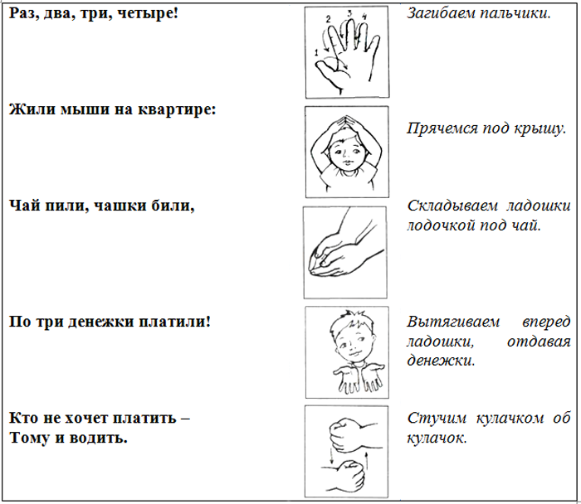

- Сегодня утром мне принесли телеграмму от учеников 1 класса города Нурсултан. Выезжаем – встречайте Вова и Вика. Они приехали с подарками, и вот они у нас на уроке.

Появляется картинка Вовы и Вики.

- Как зовут мальчика? Произнесем слово Вова и потянем первый звук.

- Какой звук услышали в начале слова? (/в/).

-Дайте характеристику звуку, какой он?

- сегодня будем учиться писать и соединять с другими буквами букву «В».

Письмо прописной буквы «В», слогов и коротких слов по точкам, затем – самостоятельно.

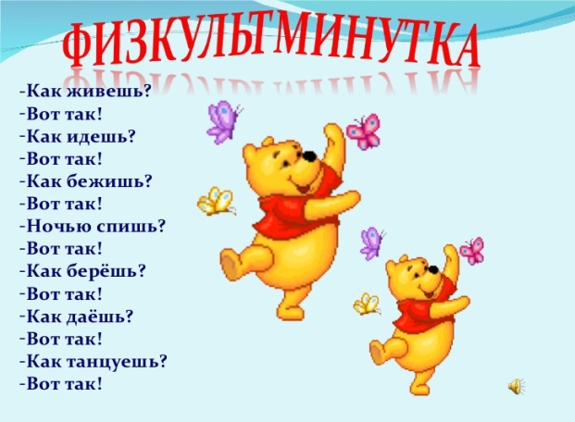

**-**Какую букву учились писать на уроке?   - Из скольких элементов состоит эта буква?

- Как называются эти элементы?

Письменное задание.